[](http://images.yandex.ru/yandsearch?p=1&text=%D0%B3%D0%B5%D1%80%D0%B1%20%D0%A0%D0%BE%D1%81%D1%81%D0%B8%D0%B8%20%D0%BA%D0%B0%D1%80%D1%82%D0%B8%D0%BD%D0%BA%D0%B8&fp=1&img_url=http://flag.kremlin.ru/i/gerb-big.png&pos=34&uinfo=ww-1655-wh-857-fw-1430-fh-598-pd-1.149999976158142&rpt=simage)

**МУНИЦИПАЛЬНОЕ БЮДЖЕТНОЕ ОБЩЕОБРАЗОВАТЕЛЬНОЕ УЧРЕЖДЕНИЕ**

**ВЕРХНЕ-КАЗАНИЩЕНСКАЯ СРЕДНЯЯ ОБЩЕОБРАЗОВАТЕЛЬНАЯ ШКОЛА №1**

**368206, Россия, Республика Дагестан, с. Верхнее-Казанище, Буйнакский район**

[**http://www.vkazanishe1.dagschool.com**](http://www.vkazanishe1.dagschool.com)**, e-mail:** [**v-kazanische_school@mail.ru**](mailto:v-kazanische_school@mail.ru)

Для реализации целевой программы «Патриотическое воспитание граждан в Республике Дагестан»за 1 квартал в школе были проведены классные часы , мероприятия.

Ежегодно 27 января в нашей стране отмечается День полного освобождения Ленинграда от фашистской блокады .Э то День воинской славы России –День снятия блокады города Ленинграда отмечается в соответствии с федеральным законом от 13 марта1995 года№32-ФЗ»о днях воинской славы России.

Цель: Воспитывать патриотизм, чувство гордости за свою страну. за свой народ.

27 .01.21 г Джамалутдинова М.З. провела классный час «Блокадный хлеб» о героическом подвиге

Лениградцев, которые несмотря на страшный голод, выстояли ,спасли свой город от захватчиков. Битва за Ленинград стала одним из важнейших сражений Второй мировой войны и самым продолжительным в годы Великой отечественной войны. Она стала символом мужества и

самоотверженности защитников города.

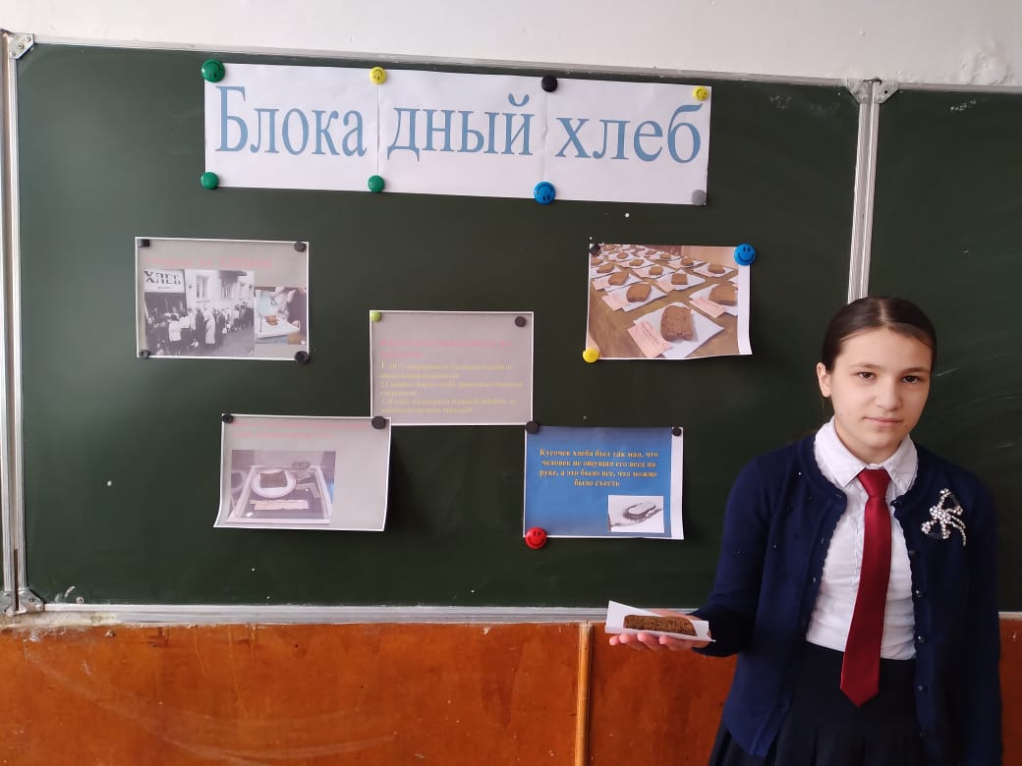

В 7а классе 27.01.Умарова С.И. провела классный час «Блокадный хлеб».Члены «Юнармии» почтили память погибших минутой молчания . Классный час был посвящен бессмертному подвигу жителей и защитников города ,который навсегда остался в российской истории символом отваги, величия духа и любви к нашей Родине.

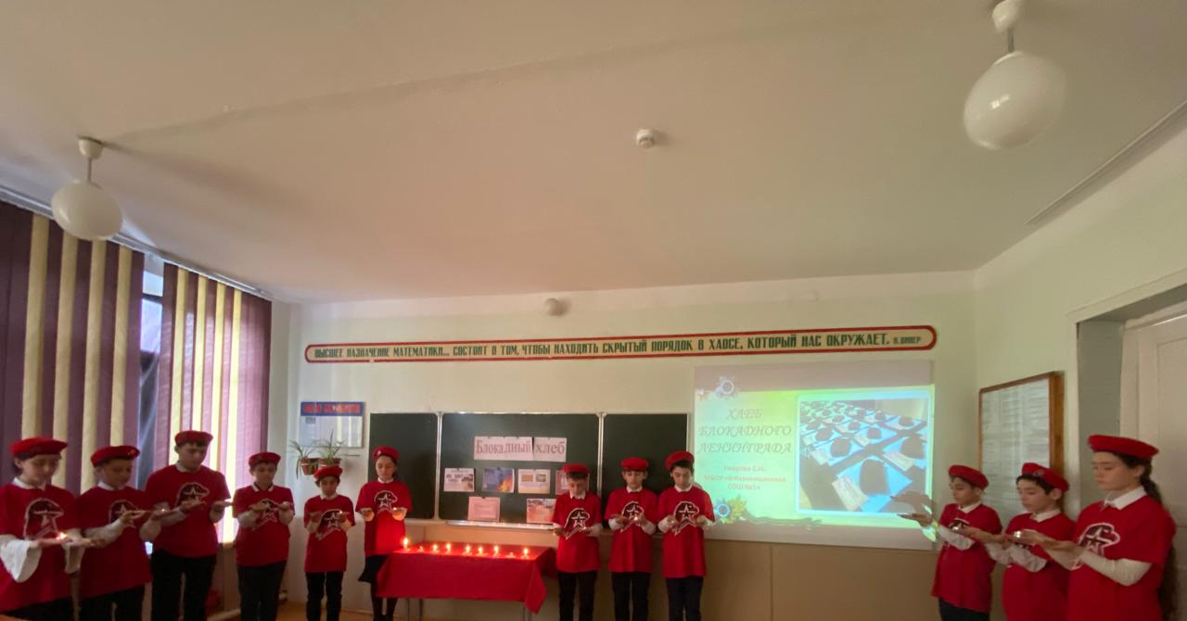

Во 2 в классе 27.01.Акаева М.М. провела классный час «Блокада Ленинграда.»

22 июня 1941 года фашисты без объявления войны перешли границу Советского Союза.

      Они говорили, что Москва – это сердце России, а Ленинград её душа. Как человек не может жить без души, так и страна потеряет свой боевой дух, когда лишится Ленинграда. Поэтому, один из основных ударов они направили на этот город,  с целью стереть его с лица земли. Для осуществления этого варварского замысла фашисты бросили к городу огромные силы - более 40 отборных дивизий, 1000 танков, 1500 самолетов.

Но они глубоко просчитались. Все жители мужественно обороняли свой город    Ленинград! Для всех людей на планете этот город стал символом стойкости, мужества, самоотверженной любви к Родине, удивительной силы духа русского народа.

    Однако, несмотря на героизм наших воинов и отвагу партизан, благодаря перевесу в технике и живой силе в сентябре 1941 года врагу удалось подойти в плотную к Ленинграду и окружить его.  

*8 сентября 1941 года*началась блокада. О бедственном положении детей в осажденном городе рассказала Акаева М.М.

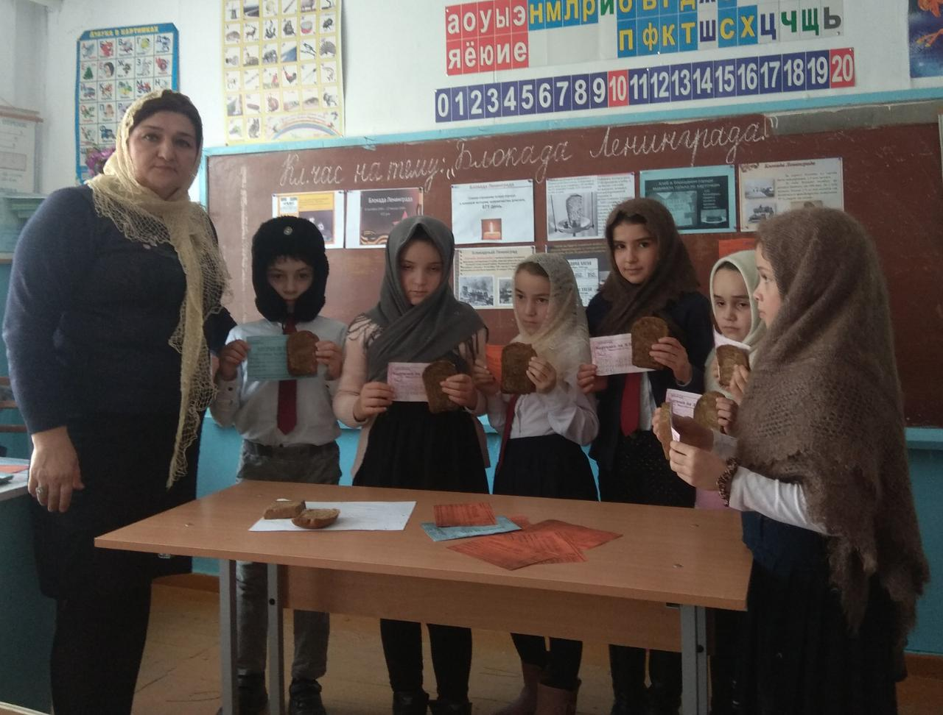

27.01. в 2б классе Насруллаева А.С. провела классный час «Дети блокадного Ленинграда»

- События Великой Отечественной войны всегда будут храниться в людских душах. Война – это беда, которая несёт горе, слёзы, разруху, смерть.

Люди погибали в боях с врагом, умирали во вражеском плену, теряли сознание от голода и истощения, стоя у станков на заводах. Патроны, мины, пушки, танки, самолёты, - всё для фронта, всё для победы.

Детям приходилось быстро взрослеть и вместо игр с куклами и машинками помогать взрослым у станка, в поле, ведь перед лицом войны нет ни возраста, ни положения. Трудно даже представить, сколько детей погибло и умерло в годы войны, сколько осталось сиротами.

Дети Ленинграда,   
Жертвы злой войны.  
Хваткою блокады   
На смерть обречены!   
Хлеба не хватало   
Так же, как тепла.   
Сколько бомб упало,   
Разрушило дома.   
Люди не сдавались!   
Из последних сил   
С бедами сражались,   
Враг их не сломил!

Этими словами начала свой классный час Насруллаева А.С. был показан небольшой отрывок документального фильма «Блокадный Ленинград» Также руководитель рассказала о детях-героях войны.

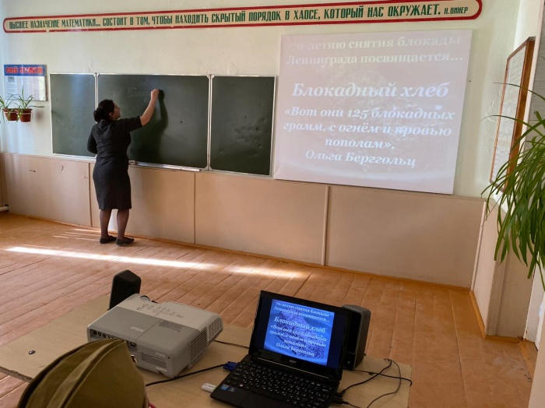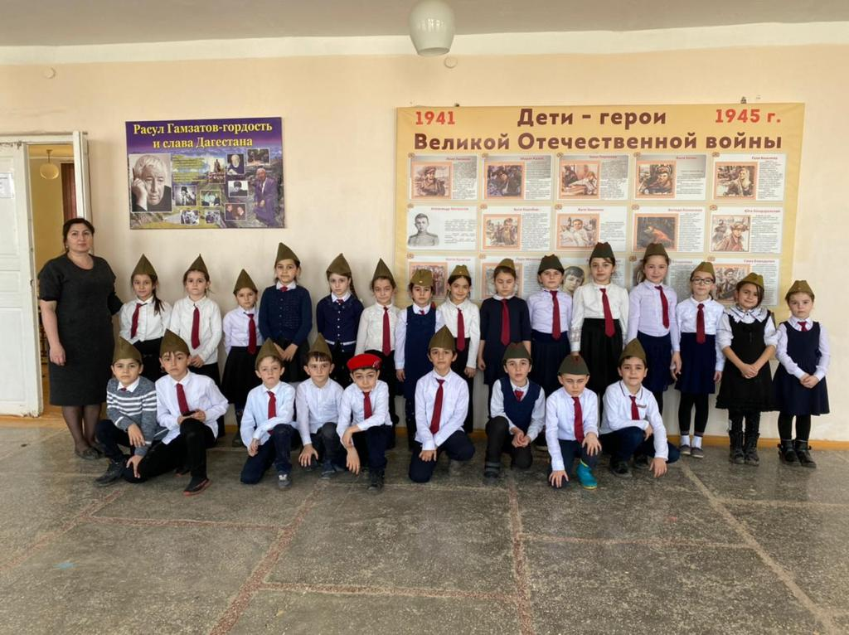

В 7б классе 26.01.Умарова П.С. провела классный час «Блокадный хлеб».     Блокада- окружение города, крепости, армии и т.п. войсками противника с целью не дать возможности оказать помощь окруженным извне и тем самым принудить их к сдаче или прекращению военных действий.

  Начались страшные дни Ленинграда. Фашисты не прекращали бомбить и обстреливать  город.  О бедственном положении жителей Ленинграда ,о суточной норме хлеба, о детях-сиротах оставшихся без родителей рассказала Умарова П.С.

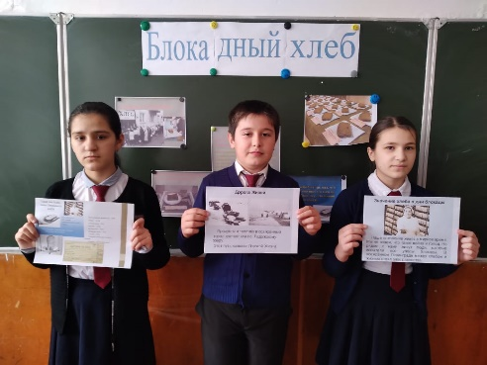

В 3бклассе Умарова У.С. провела классный час «Дорога жизни» Необходимость проложить новую дорогу к Ленинграду возникла после того, как замкнулось кольцо блокады вокруг города. Единственной возможностью было использовать для этих целей озеро Ладогу. После наступления холодов, прямо по льду, была проложена сложная транспортная магистраль, конфигурация которой менялась в зависимости от условий. Люди прозвали её Дорогой жизни.

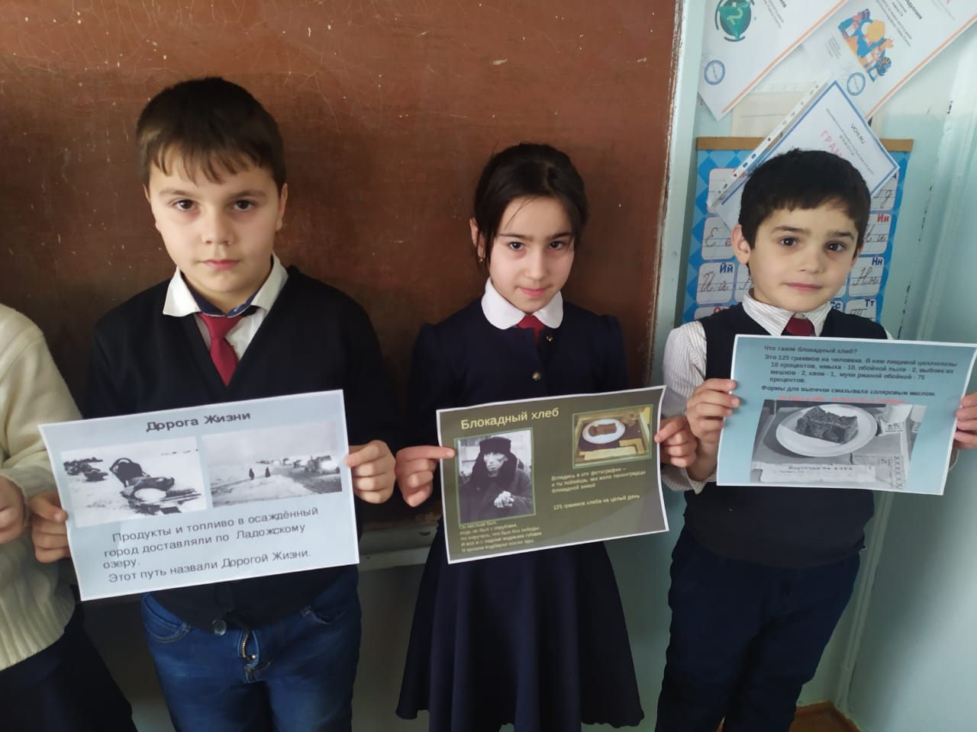

В3а классе Гаджиева А.А. провела классный час «Блокада Ленинграда». Российское правительство 27 января объявило Днем воинской славы России. В этот день в 1944 г. была снята блокада города Ленинграда (ныне Санкт-Петербурга). Подвигу советских людей в Великой Отечественной войне против фашистских захватчиков посвящается наш классный час. Уже 71 год отделяют нас от суровых и грозных лет войны. Но время никогда не изгладит из памяти народа Великую Отечественную войну 1941-1945 годов, самую тяжелую и жестокую из всех войн в истории нашей страны.

Была война, прошла война,  
Над полем боя тишина.  
Но по стране, по тишине,  
Идут легенды о войне.

Такими словами начался классный час в 3а классе. О детях страшных тех времен ,означении хлеба рассказала Аминат Ахмедовна.. Дети спели песню «Священная война»

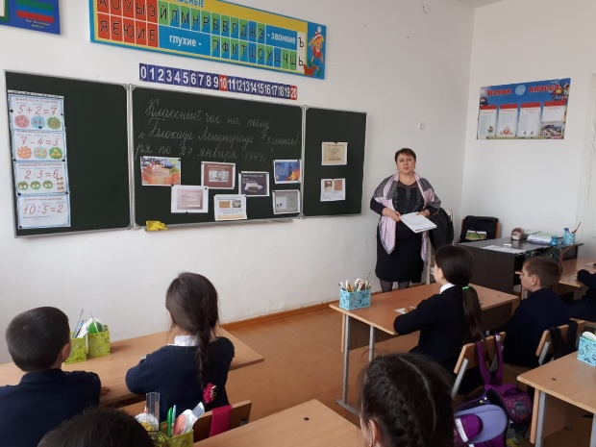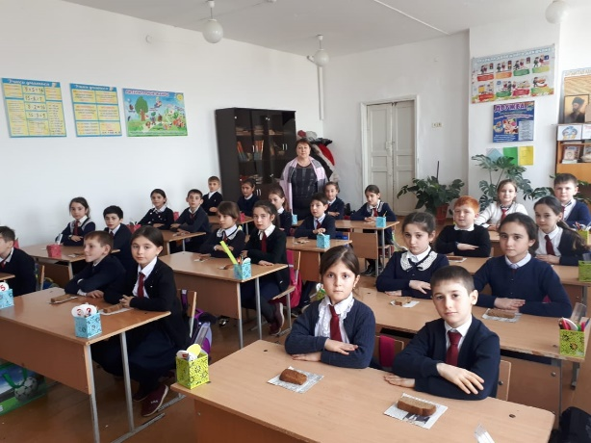

В 8а классе провели классный час Блокадный Ленинград». Вели классный час Каибова Асият и Саадуева Дженнет

Каибова А .

Давно это было, больше шестидесяти пяти лет назад, но чем дальше уходят эти дни, тем меньше места в учебниках истории занимает рассказ о борьбе нашего народа против немецко-фашистских захватчиков. Но мы не имеем права забывать обо всех жертвах, принесенных нашим народом, о тяготах и лишениях военной поры, о подвигах на фронте и в тылу. И в новом, ХХI веке необходимо знать и помнить о том, что выдержали, через что прошли наши дедушки и прадедушки, бабушки и прабабушки. Сегодняшний рассказ посвящен одному из самых страшных событий Великой Отечественной войны — блокаде Ленинграда.

Саадуева Д.

Казалось, было холодно цветам,

И от росы они слегка поблекли

Зарю, что шла по травам и кустам,

Обшарили немецкие бинокли.

Цветок, в росинках весь,

к цветку приник,

И пограничник протянул

к ним руки.

А немцы, кончив кофе пить, в тот миг

Влезали в танки, закрывали люки.

Такою все дышало тишиной,

Что вся земля еще спала, казалось.

Кто знал, что между миром и войной

Всего каких-то пять минут осталось!

С. Щипачев. 22 июня 1941 года

Каибова А..Война началась в воскресенье, ранним июньским утром. Наши войска не были готовы к жестокому напору немецко-фашистских войск и с огромными потерями отступали. В сентябре бои уже шли на подступах к Ленинграду. Враг стремился взять город в кольцо, отрезать его от остальной территории СССР. 8 сентября 1941 года город был окружен с трех сторон, с четвертой было Ладожское озеро... Блокада... Это значит, что из окруженного города нельзя выехать ни на поезде, ни на машине. Никто не сможет приехать в город. Нет возможности пополнить запасы продовольствия: муки, крупы, масла... Невозможно вывезти из города раненых, число которых увеличивалось, и днем и ночью немецко-фашистские захватчики не прекращали обстреливать город.

Жизнь в городе становилась все сложнее. Не было электричества, воды. Без пищи человек может жить много дней, а без воды не больше 2—3 дней. Голодным, истощенным людям приходилось добираться до Невы и черпать воду прямо из реки, а когда река замерзла, набирать драгоценную жидкость из лунок. Учащиеся 8а класса раздавали легендарную суточную норму хлеба 125 г.

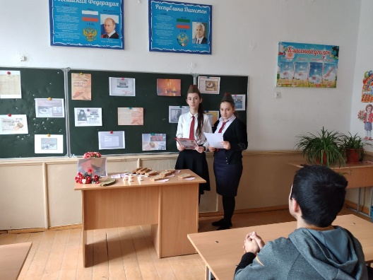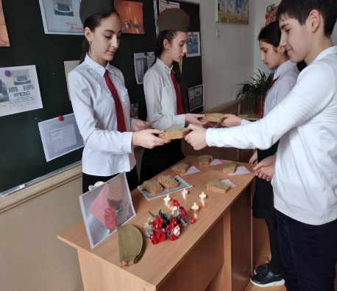

В 8б классе 27.01.Нурутдинова З.Г. провела классный час «Блокадный хлеб»

Российское правительство 27 января объявило Днем воинской славы России. В этот день в 1944 г. была снята блокада города Ленинграда (ныне Санкт-Петербурга). Подвигу советских людей в Великой Отечественной войне против фашистских захватчиков посвящается наш классный час. Так начался классный час в 8б классе.

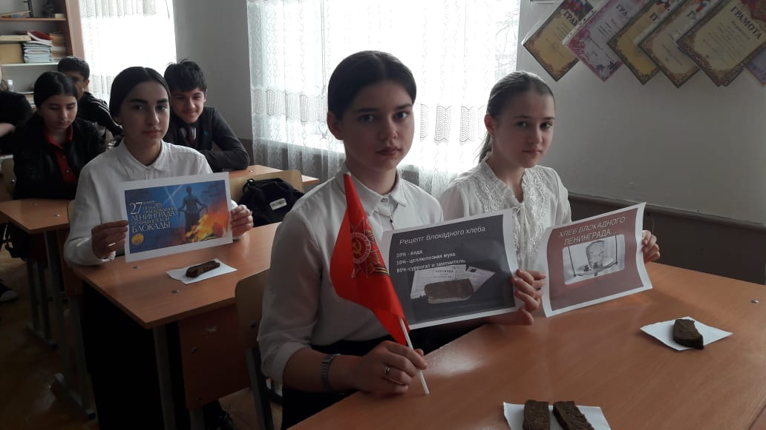

В 5б классе Алиева Н.А провела классный час «Блокадный Ленинград» Она рассказала детям об

Ужасной участи которую готовил Гитлер Ленинграду. Вот выдержка из секретной директивы немецкого военно-морского штаба "О будущности Петербурга" от 22 сентября 1941 года : "Фюрер решил стереть город Петербург с лица земли: После поражения Советской России нет никакого интереса для дальнейшего существования этого большого населенного пункта. Предложено блокировать город и путем обстрела из артиллерий всех калибров и беспрерывной бомбежки с воздуха сравнять его с землей".

Для осуществления этого варварского замысла гитлеровского командования бросило к городу огромные силы - более 40 отборных дивизий, 1000 танков, 1500 самолетов.

На защиту города поднялись все его жители: 500 тысяч ленинградцев строили оборонительные сооружения, 300 тысяч ушли добровольцам  в народное ополчение, на фронт и в партизанские отряды.

Вместе с взрослыми сражались с врагом и ленинградские мальчишки  и девчонки. Они  рыли окопы, делали светомаскировку, собирали цветной металл. Ребята дежурили в госпиталях, выполняли разные просьбы раненых, читали им газеты и книги, писали письма домой, помогали врачам и медсестрам.

Несмотря на героизм наших воинов и отвагу партизан, благодаря перевесу в технике и живой силе в сентябре 1941 года врагу удалось подойти в плотную к Ленинграду и окружить его. Гитлеровское командование приступило к осуществлению своего кровавого замысла - уничтожению города и его населения.

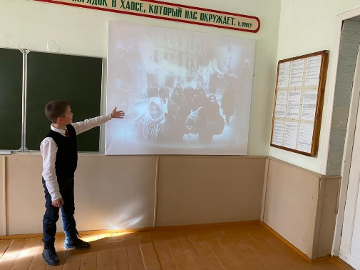

Во 2а классе 26.01. Шамсутдинова У.А. повела классный час «Блокадный хлеб"

Блокада Ленинграда длилась 872 дня. Вот несколько важных фактов о блокаде Ленинграда.

Самое тяжелое время за все время осады – первая зима, зима 1941 года. Она выдалась очень суровой. Температура неоднократно снижалась вплоть до -32 °C. Морозы стояли затяжные, воздух оставался холодным подряд в течении многих дней. Также из-за природной аномалии в городе практически в течении всей первой зимы ни разу не было привычной для этой местности оттепели. Снег продолжал лежать долгое время, усложняя жизнь горожан. Даже к апрелю 1942 средняя толщина его покрова достигала 50 см. Температура воздуха ниже нуля держалась практически до мая. Подошло к концу топливо. Перестали работать электростанции, в домах погас свет, внутренние стены квартир покрылись изморозью. Ленинградцы стали устанавливать в комнатах железные печки-времянки. В них сжигали столы, стулья, шкафы, диваны,  а затем и книги.  Люди надевали на себя все, что у них было. Целые семьи гибли от холода и голода.

      Застыл, замерз, остановился ленинградский водопровод. Страшная беда нависла над городом. Заводам нужна вода. Больницам нужна вода. Город спасала река Нева. Здесь в невском льду, прорубили проруби. С самого утра тянулись сюда ленинградцы. Шли с ведрами, с кувшинами, с бидонами, с кастрюлями, с чайниками. Шли цепочками, один за другим. Старики здесь, старухи, женщины, дети. Нескончаем людской поток.

Начался голод**.**В городе не хватало продуктов.  Были введены продовольственные карточки. Хлеб стал главным продуктом питания блокадников

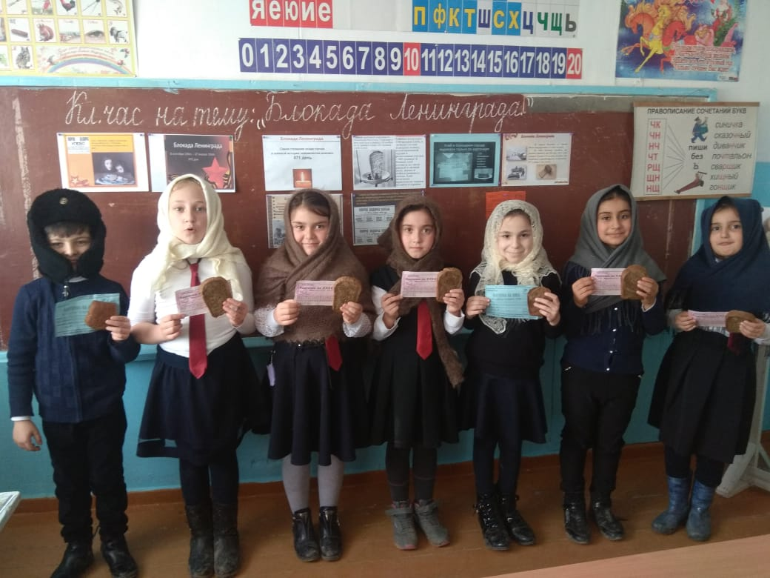

В 5а классе Саитханова М.И. провела классный час «Блокада Ленинграда» .

8 сентября 1941 года, захватив город Шлиссельбург, фашисты прорвались на южный берег Ладожского озера. Ленинград оказался блокированным с суши. Все меньше и меньше продуктов стали выдавать по карточкам.

 С 20 ноября 1941 г. рацион хлеба дошел до 125 граммов иждивенцам и 250 граммов рабочим. Крупы выдавали 300 г, масла - 100 г в месяц. Потом пришло время, когда уже не выдавали ничего, кроме хлеба. Да и эти 125 г, от которых зависела жизнь, были не хлебом, а липким черным месивом, сделанном из мучных отходов, мокрым и расплывающимся в руках.

Блокада…. Далеко как это слово

От наших мирных светлых дней.

Произношу его и вижу снова –

Голодных умирающих детей.

Саитханова Абидат ученица 5а класса прочла наизусть «Реквием»

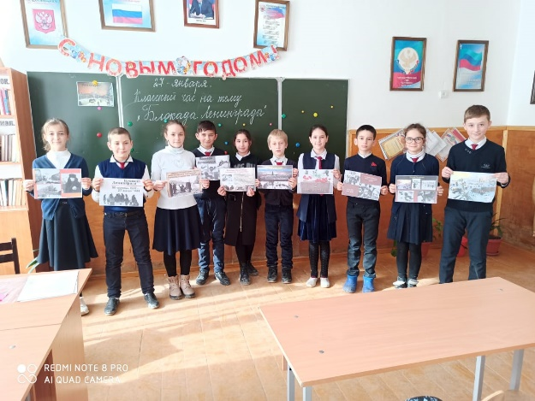

С 18 – 27 января 2021 года проходит Акция памяти «Блокадный хлеб», которая актуализирует память поколений и гордость за мужество мирного населения блокадного Ленинграда. Очень важно помнить о беспрецедентном для XX века преступлении нацистов, направленном на уничтожение голодом мирных жителей Ленинграда; вызвать у участников Акции гордость за мужество ленинградцев в годы блокады; содействовать проведению Всероссийского урока памяти «Блокадный хлеб».Наша школа тоже ежегодно участвует в этой акции.Учащиеся школы раздавали сутосчную норму хлеба и листовки о блокаде Ленинграда.

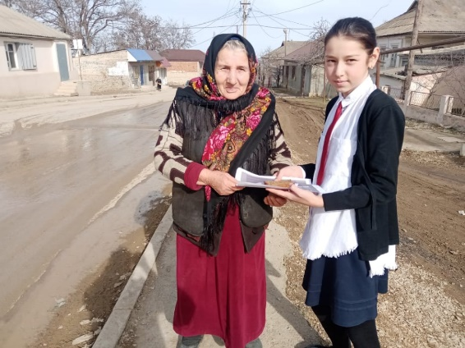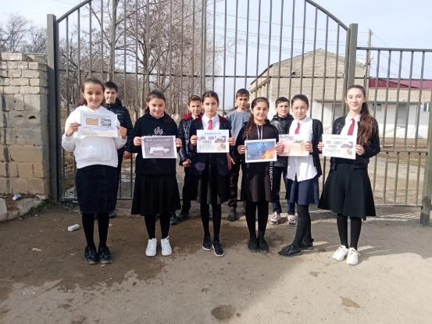

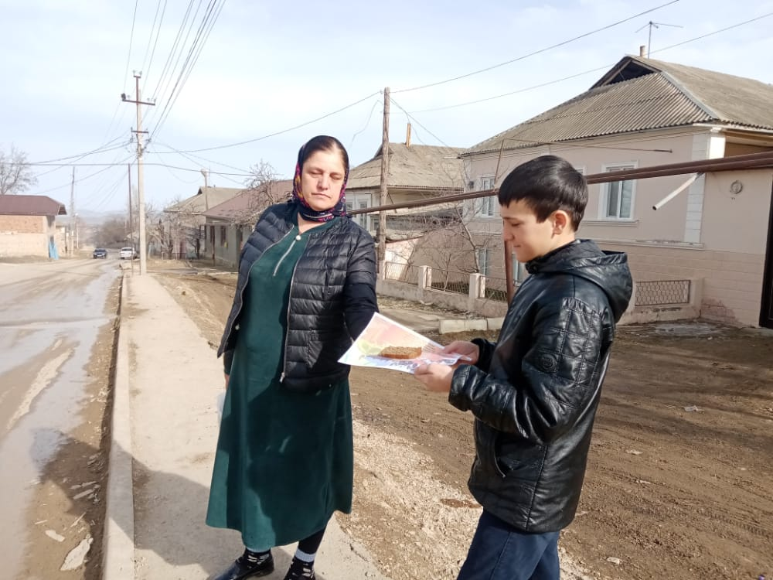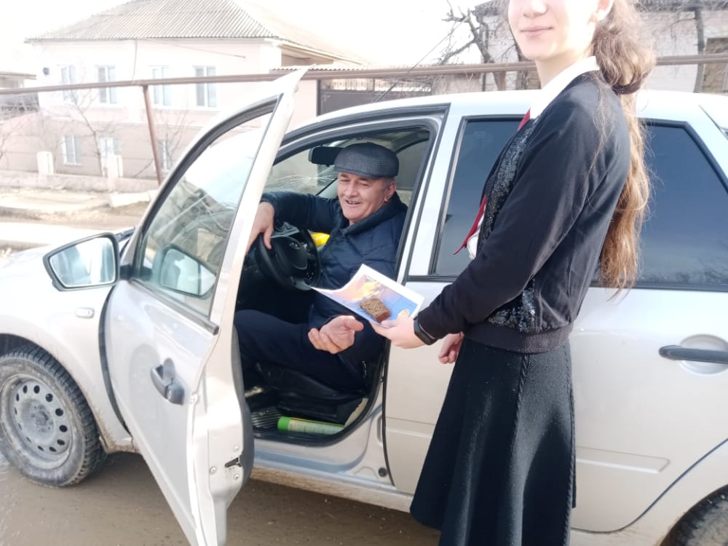

В школе были проведены уроки мужества и классные часы.

Акаева З.И. провела урок Мужества «Сталинградская битва»

Урок способствовал формированию чувства патриотизма, гордости за    прошлое своей страны. Познакомил учащихся с ходом Сталинградской битвы. Пробудил в учащихся чувство гордости за свой народ и за прошлое свой страны в Сталинградскую битву и на протяжении всей Великой Отечественной войны. Акаева З.И. также рассказала о подвигах детей во время ВОВ

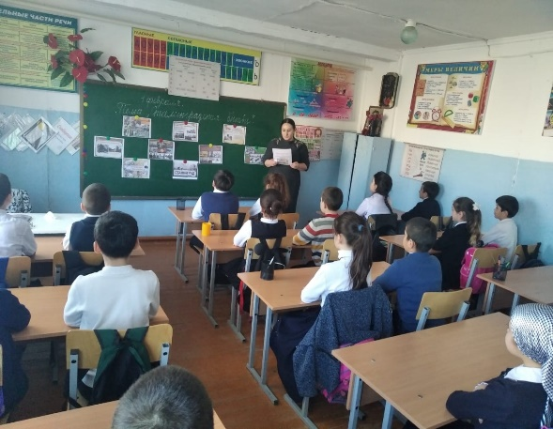

. В 9б классеАрсанова С.К. провела урок мужества «Стратегическое значение г.Сталинграда».

- Ребята, сегодня, у нас необычный классный час. В этот день в 1943 году прозвучали последние залпы одной из важнейших битв Великой Отечественной войны – Сталинградской. –такими словами начала свой урок Арсанова С.К.

Сегодня мы начнём с вами разговор о том, как начиналась тяжелая битва за нашу победу в Великой Отечественной войне. Коренной перелом наступил после битвы за Сталинград (Волгоград). Так вот как это было...

Район Сталинграда особенно привлекал гитлеровцев. Сталинград    это крупный промышленный центр нашей страны, где было много заводов, в том числе, производящих тяжелые танки. Сталинград    это крупнейший транспортный узел, именно через него почти вся кавказская нефть направлялась в центр страны. Захват Сталинграда врагом значительно бы ослабил Советскую Армию и страну в целом.

Вот почему битва за Сталинград стала решающей битвой второго года Великой Отечественной войны. Арсанова рассказала о важных этапах Сталинградской битвы.

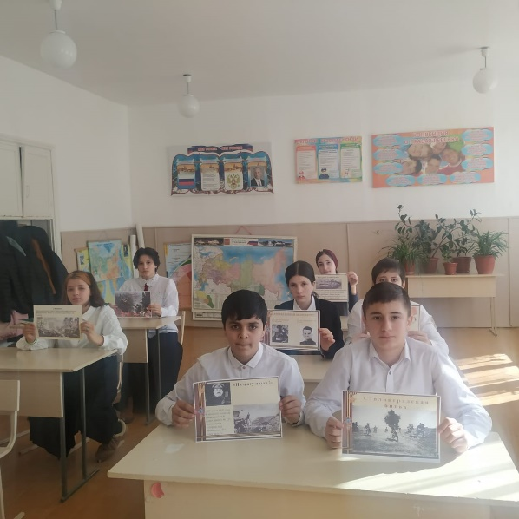

В 6 а классе Джамалутдинова М.З. провела классный час «Сталинградская битва»

Второй этап битвы за Сталинград продолжался с середины августа по 12 сентября. Самым тяжёлым оказался день 23 августа, когда фашистский танковый корпус прорвался к Волге и отрезал 62-ю армии генерала А.И.Лопатина от основных сил. Фашистская авиация подвергла 23 августа город жесточайшей бомбардировке, разрушив многие жилые кварталы, госпитали, школы. Всего фашистами было произведено 2 тысячи самолётовылетов. Под развалинами погибло много мирных жителей. Узнав о прорыве фашистских танков к Волге, Ставка потребовала от командования Сталинградским фронтом генерала А.И.Ерёменко окружить прорвавшуюся группировку и уничтожить. И хотя этого сделать не удалось, сё продвижение было остановлено, путем героических усилий советских воинов.

Одним из многих примеров железной стойкости и массового героизма защитников Сталинграда явился подвиг 33 бойцов 1379-го стрелкового полка 87-ой стрелковой дивизии. О героическом сражении русского народа в эти тяжелые годы рассказала Джамалутдинова М.З.

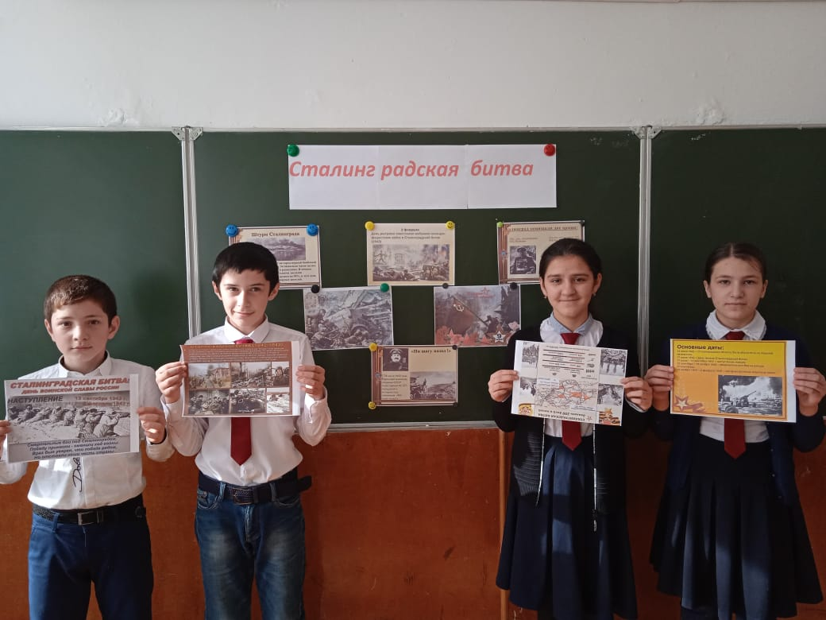

**В 7 а классе умарова С.И. провела классный час «Судьбы детей Сталинграда.**

**-** Сегодня, в преддверии годовщины победы под Сталинградом мы собрались, чтобы вспомнить не только тех, кто воевал на фронте и работал в тылу приближая нашу победу. Мы поговорим о судьбах ваших ровесников, детей войны, о том как они жили и боролись с врагом, за что умирали. 22 июня 1941 г. с началом войны детство для них закончилось и они несли все тяготы войны наравне со взрослыми. В первую очередь мы осветим судьбы детей г. Сталинграда.  
Сегодня их остается все меньше и меньше и поэтому их рассказы и воспоминания очень ценны и дороги для нас. Сегодня мы увидим и услышим воспоминания детей Сталинграда, но только на экране. .Учащиеся посмотрели фильм «Дети Сталинграда.»  
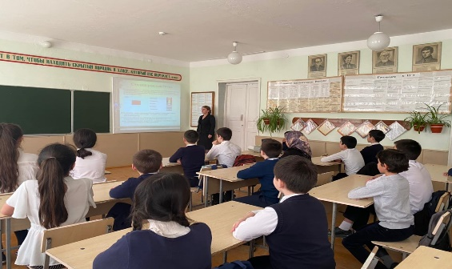

В 8б классе Нурутдинова З.Г. провела урок мужества «Город-герой Сталинград» Учащиеся посмотрели документальный фильм «Город-герой Сталинград». Волгоград один из самых известных и значимых городов носящих звание Города – героя. Летом 1942 года немецко-фашистские войска развернули массированное наступление на южном фронте, стремясь захватить Кавказ, Придонье, нижнюю Волгу и Кубань – самые богатые и плодородные земли СССР. В первую очередь, под удар попал город Сталинград, наступление на который было поручено 6-ой армии под командованием генерал-полковника Паулюса. Двенадцатого июля советское командование создает Сталинградский фронт, основная задача которого остановить вторжение немецких захватчиков на южном направлении. 17 июля 1942 года началось одно из самых великих и масштабных сражений в истории Второй мировой войны – Сталинградская битва. Несмотря на стремление фашистов захватить город как можно скорее, она продолжалась 200 долгих, кровопролитных дней и ночей, закончившись полной победой, благодаря самоотверженности и неимоверным усилиям героев армии, флота и простых жителей области.

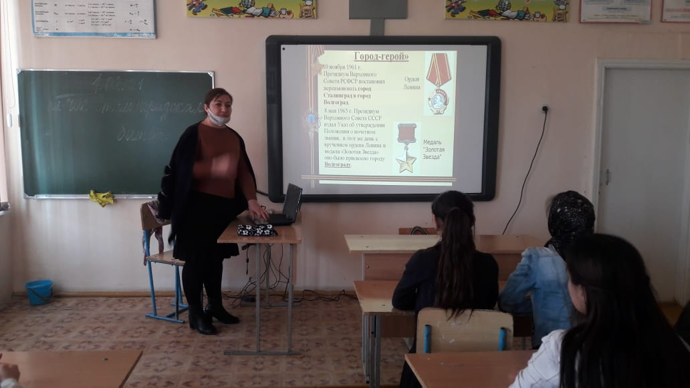

Во 2в классе Акаева М.М.провела классный час «Сталинградская битва» **. О Мамаевом кургане** рассказала Акаева М.М**.** В дни Сталинградской битвы Мамаев курган стал ключевой позицией обороны города. Кто держал вершину кургана в своих руках, тот господствовал над округой. Вот почему здесь столько дней и ночей ( с 28 сентября 1942 года по 26 января 1943 года) бушевала жесточайшая битва. В дни боёв, даже зимой, курган чернел, как обугленный. Здесь насмерть стояли советские воины, сражаясь за ключевую позицию обороны города, здесь решалась судьба будущей победы. Дети подготовили небольшие сообщения о памятнике «Героям Сталинградской битвы» и монументе «Родина –мать зовет».

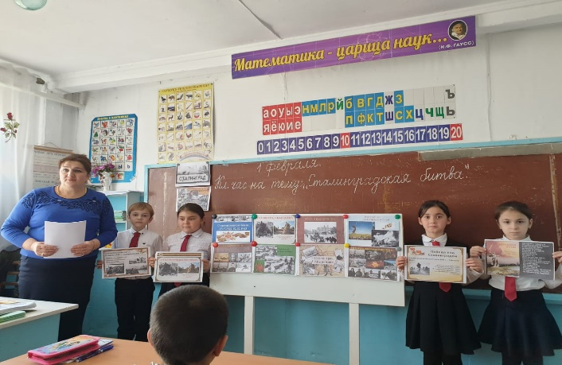

В 7б классе Умарова П.С. провела классный час-путешествие «Города-герои»

-Война потребовала от народа величайшего напряжения сил и огромных жертв в общенациональном масштабе, раскрыла стойкость и мужество советского человека, способность к самопожертвованию во имя свободы и независимости Родины. В годы войны героизм стал массовым, стал нормой поведения советских людей. Десятки, сотни городов в годы Великой Отечественной войны стали местами ожесточенных сражений, местами массового героизма людей. 13 городов стали городами-героями начала она .

    Сегодня мы совершим виртуальное путешествие по городам – героям, вспомним их героическое прошлое, сделаем зарубки в своей памяти.

   В каждом городе нас встретят экскурсоводы. Они помогут нам восстановить героические страницы прошлого. Начнем мы путь с белорусского города Брест, затем отправимся в Минск, Смоленск, Киев. Потом поездом доберемся до Ленинграда или  Санкт-Петербурга, потом до Мурманска. Оттуда самолетом перелетим в Одессу. Из Одессы на теплоходе заедем в Севастополь, Керчь, Новороссийск. Оттуда поездом отправимся в Волгоград, затем в Тулу и завершим путешествие в Москве.

   Каждый экскурсовод выйдет, покажет на карте свой город и расскажет о нем. Итак, в путь !О каждом городе-герое подготовили сообщения экскурсоводы уч-ся7б класса. Классный час помог сделать много открытий и узнать интересные факты, о которых еще не знали до классного часа.

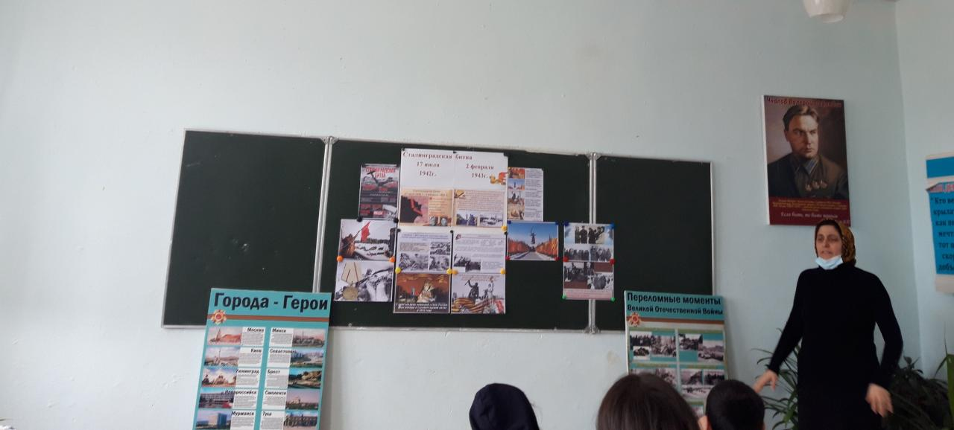

В рамках деятельности Российского движения школьников (РДШ) - с 17 февраля в нашей школе стартовала акция "Армейский чемоданчик", посвящённая Дню Защитника Отечества. Суть акции проста: необходимо принести в школу предмет, связанный со службой профессиональной, срочной, в спецподразделениях и службах по охране и защите населения (войска, полиция, МЧС, пожарные, Росгвардия и т.д.) знакомого, родственника, члена семьи. Например, «дембельские   альбомы», фуражки, ремни, кружки, фотографии, музыкальные инструменты, книги и другие предметы). Данные предметы собираются в импровизированный чемодан и на классном часе школьники рассказывают одноклассникам об истории своего защитника Отечества и  демонстрирую  предметы его быта, связанные  со срочной или профессиональной службой, которые размещены в чемодане. Каждый класс внес свою лепту в проведении этой акции .

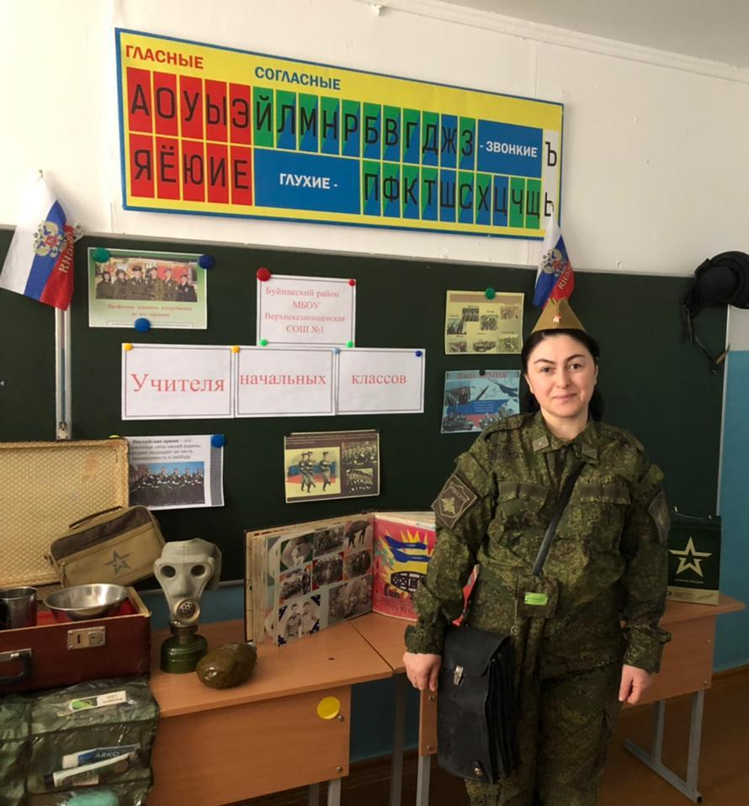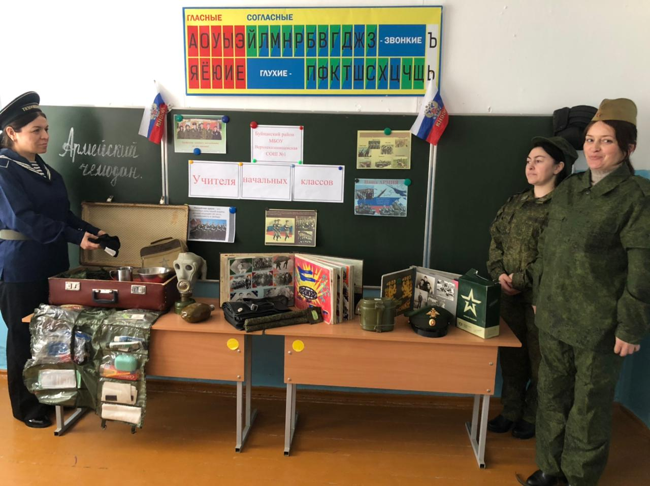

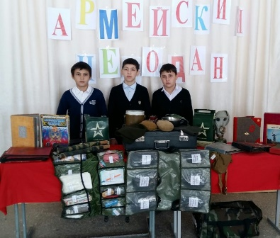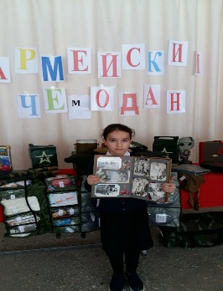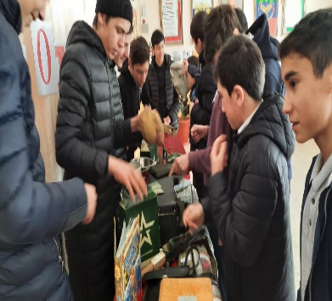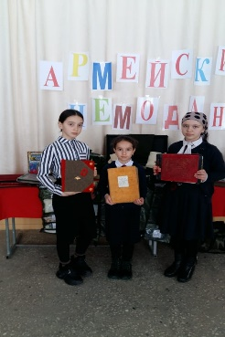

К 100-летию образования ДАССР в школе были проведены мероприятия, классные часы.

   19.01.21 зам дир по ВР Залибекова .Н.А. организовала викторину между 9а и 9б« Люби и изучай родной Дагестан». В ходе викторины учащиеся выполняли разные задания: отвечали на вопросы, рассказывали, что такое герб, гимн, флаг. Рассказывали об истории их возникновения и смысловой значимости. Работали по картинкам: угадывали по картинкам виды ремесел, селения, где они зародились. Говорили о людях, прославивших Дагестан: поэтах, писателях, композиторах и т.д. Просмотрели видеоролик «100 лет ДАССР», где ребята узнали много нового о своем родном крае. Ещё много лет назад большинство населения Дагестана не умело писать и читать. В республике не существовало высших учебных заведений. Многие дагестанские народы не имели собственной письменности. В настоящее время в республике работают сотни средств массовой информации, на 14 языках народов Дагестана издаются общественно-политические газеты, журналы, художественная и научная литература, ведется радио- и телевещание. Функционируют 11 театров, из них 9 национальных. В вузах и учреждениях среднего специального образования учатся сотни тысяч студентов.

          Сегодня Дагестан по праву гордится своими деятелями литературы и искусства -  поэтами и писателями, художниками и композиторами.  
Весомый вклад в развитие науки внесли дагестанские историки, академики, ученые, врачи.

           В этот день трудящиеся республики будут неизбежно обращаться к событиям истории, сыгравшим особую роль в достижении единения. Хочется пожелать, чтобы этот праздник стал ярким свидетельством единения народа Дагестана в решении назревших задач развития республики и преодоления негативных явлений в обществе подчеркнула Залибекова Н.А.

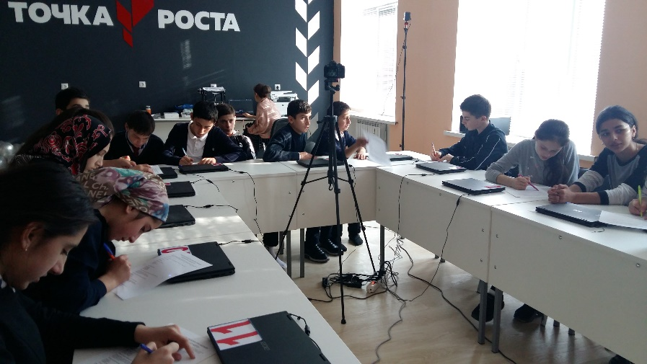

20.01.21г старшая вожатая Даварсанова Н.А. организовала встречу 9-х классов с народным артистом РД Русланом Загировым. Участники встречи задавали вопросы интересовались как простому мальчику из маленького с. Дженгутай удалось стать народным артистом ? Труд , усердие ,целеустремленность, любовь к своей культуре, к своей малой родине , звучала в каждой нотке мелодий народов Дагестана которые играл Руслан Загиров детям на кумузе.

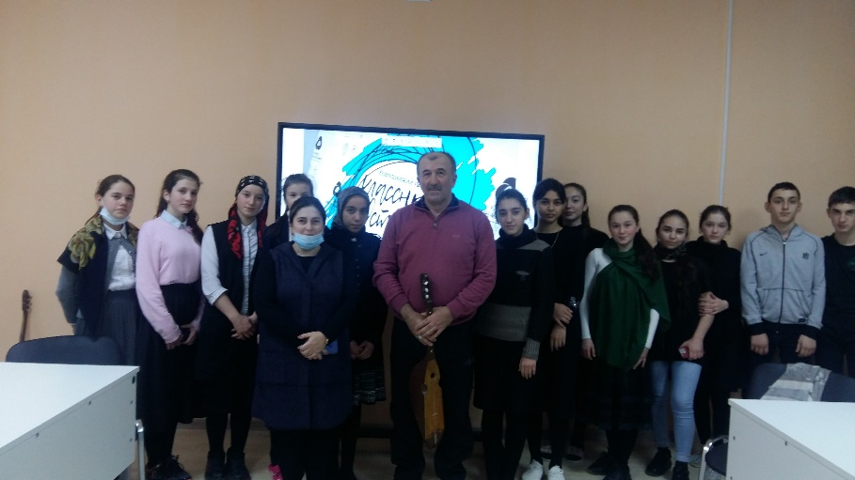

19 января в нашей школе состоялся круглый стол, посвященный 100-летию со дня образования Дагестанской Автономной Советской Социалистической Республики. Организовал его Джанаев Р.Н. учитель истории.

На мероприятии присутствовали учителя нашей школы .Открывая мероприятие, Джанаев Р.Н рассказал, что 20 января 2021 года исполнится 100 лет со дня образования Дагестанской Автономной Советской Социалистической Республики. Он отметил, что создание Дагестанской АССР стало одним из самых судьбоносных событий в жизни нашей республики и повлияло на жизнь многих поколений дагестанцев, декрет об образовании АССР был подписан 20 января 1921 года. И этот день, по мнению многих историков и видных политических деятелей, стал точкой отсчета нового этапа истории наших народов.

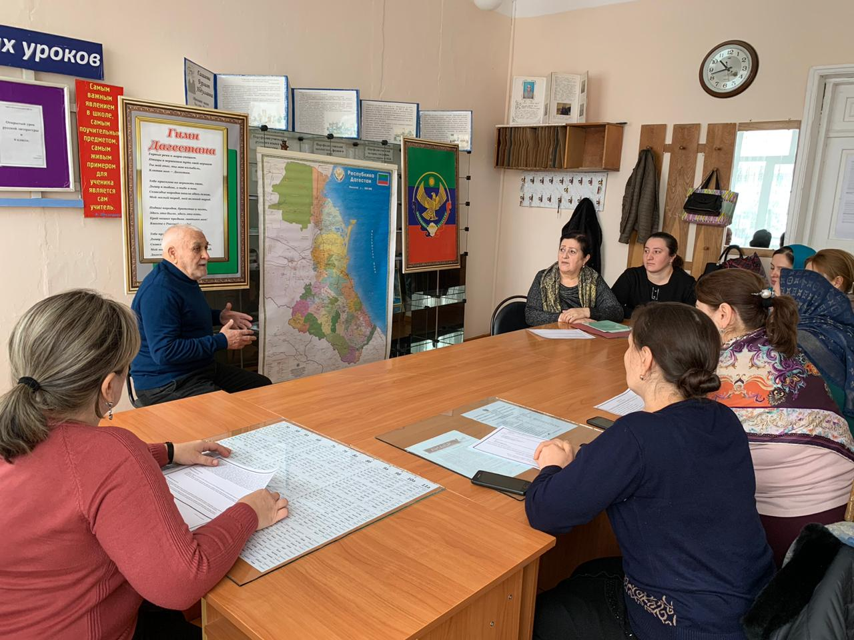

20.01.21.в школе провели общешкольное мероприятие к 100-летию Дагестана , где учащиеся показывали культуру, быт Дагестанцев .   Дагестан — это не просто Страна гор. Прежде всего, это страна многочисленных языков и народов.Дагестан – это родина более 60 равноправных народов. Не зря Дагестан называют не только „страной гор”, но и „страной языков”. Дружба между народами – самое дорогое и великое богатство Дагестана, это сильное чувство, которое может сотворить чудеса на Земле.

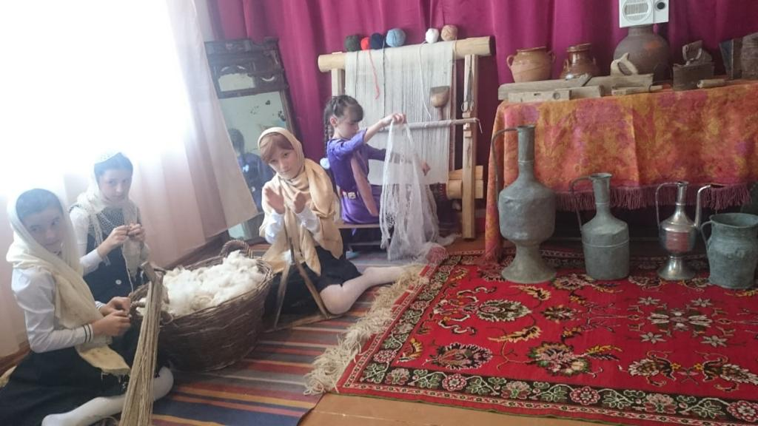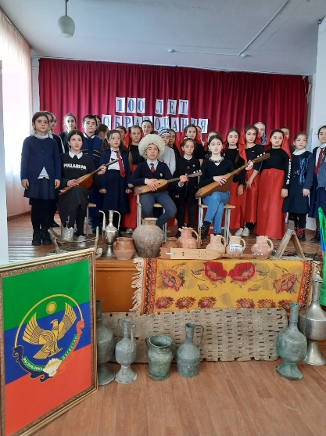

19.01.21 г совместно с Даидовой Ю.У и активистами музейного движения организовали экскурсию в школьный музей для детей подготовительной группы . Школа и детский сад нацелены на реализацию комплекса образовательных задач, которые исходят из двух взаимодействующих целей – подготовить ребёнка дошкольного возраста к обучению в школе и в начальной школе заложить базу для дальнейшего активного обучения и воспитания . Абдуллаева Асият рассказала детям об экспонатах музея, ,которые отражали быт и культуру Дагестана .

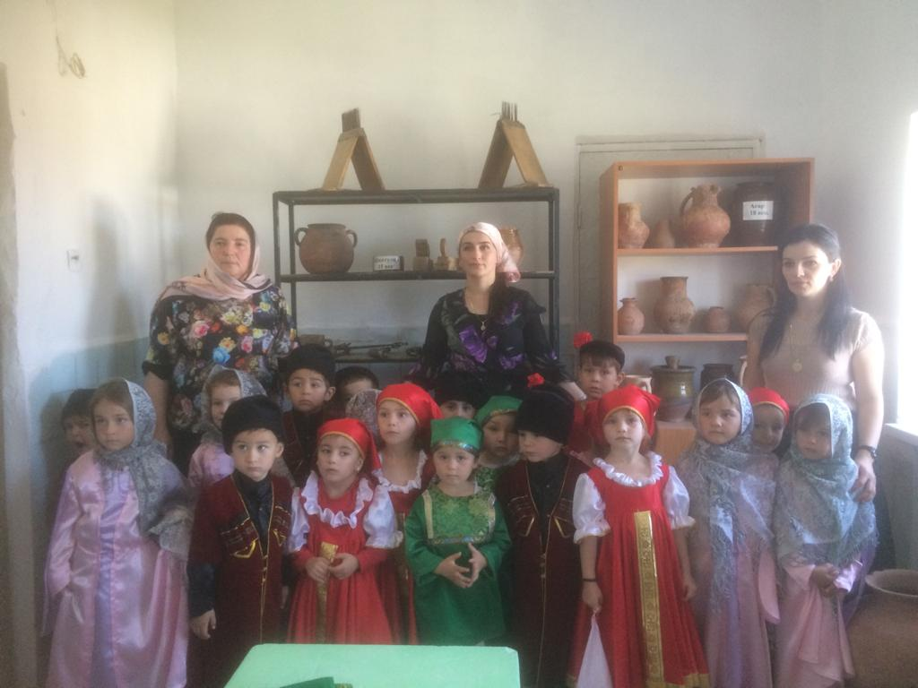

20 .01.21года Нурутдинова З.Г. провела классный час «100-лет ДАССР» Она рассказала, что с 20 января 1921 года ВЦИК принял декрет об образовании Дагестанской АССР, являющейся частью РСФСР. Декрет по своей сути был временной Конституцией республики.

         Опираясь на огромную помощь Советской России, в короткий срок удалось восстановить разрушенное в ходе Гражданской войны народное хозяйство. За первые два десятилетия Дагестанская АССР благодаря самоотверженному труду дагестанцев, их сотрудничеству с другими народами нашей многонациональной страны перешла на новую ступень экономического развития – от аграрного уклада к аграрно-индустриальному. В Дагестане стала действовать система образования, заработали вузы, формировался новый слой дагестанской интеллигенции, получили развитие наука, литература, искусство.

          Дагестанцы никогда не забудут огромную помощь и поддержку русского народа, других народов многонациональной страны в развитии экономики, культуры Страны гор.

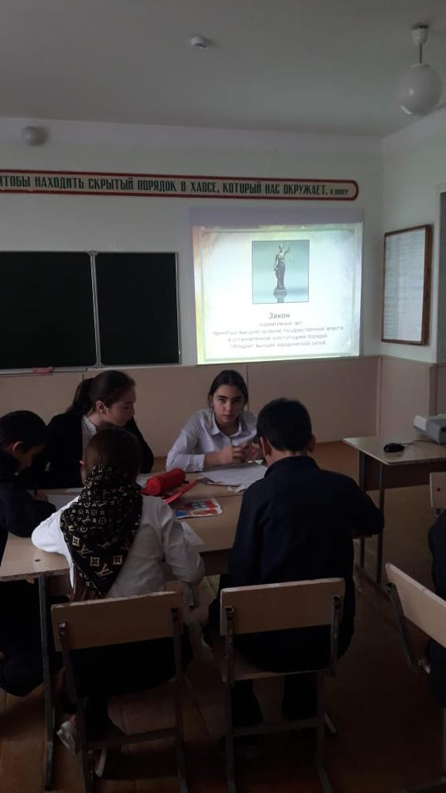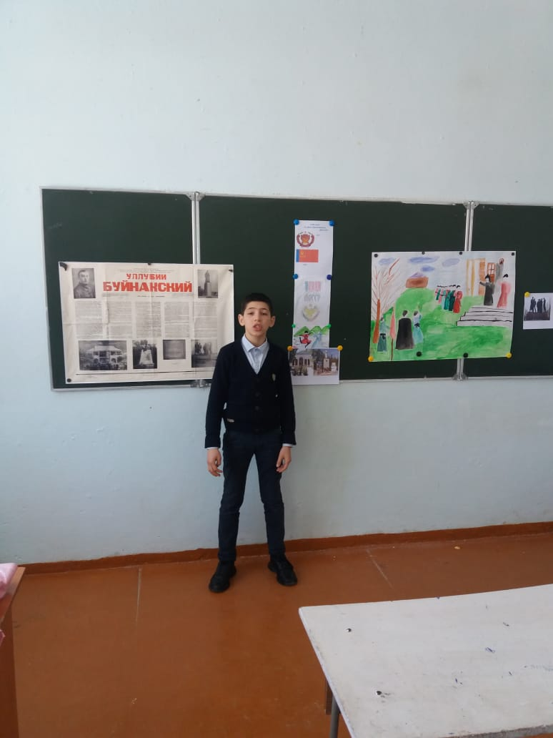

21.01.21умарова С.И. провела классный час «100-лет образования ДАССР» ,где она рассказала об истории образования ДАССР.После революции Советская власть пришла и на Кавказ.

        13 ноября 1920 года в Темирхан-Шуре состоялся Чрезвычайный съезд народов Дагестана, на котором нарком по делам национальностей РСФСР И. Сталин по поручению Советского Правительства огласил декларацию об автономии Дагестана. В своем выступлении Сталин отметил, что Дагестан должен быть автономным. Он должен иметь свое внутреннее управление, построенное на основе обычаев, нравов, применительно к своему быту, сохраняя в то же время тесную связь с другими народами, особенно с русским народом.

          20 января 1921 года ВЦИК принял декрет об образовании Дагестанской АССР, являющейся частью РСФСР. Декрет по своей сути был временной Конституцией республики.

         Опираясь на огромную помощь Советской России, в короткий срок удалось восстановить разрушенное в ходе Гражданской войны народное хозяйство. За первые два десятилетия Дагестанская АССР благодаря самоотверженному труду дагестанцев, их сотрудничеству с другими народами нашей многонациональной страны перешла на новую ступень экономического развития – от аграрного уклада к аграрно-индустриальному. В Дагестане стала действовать система образования, заработали вузы, формировался новый слой дагестанской интеллигенции, получили развитие наука, литература, искусство.

          Дагестанцы никогда не забудут огромную помощь и поддержку русского народа, других народов многонациональной страны в развитии экономики, культуры Страны гор. Плодотворная деятельность русских учителей, инженеров, медиков, ученых и управленцев преобразила горный край. Преодолевая бытовые трудности, языковой барьер, принимая новые для себя обычаи и традиции, они активно содействовали подъему экономики, приобщению горцев к современным достижениям во всех сферах жизни общества.

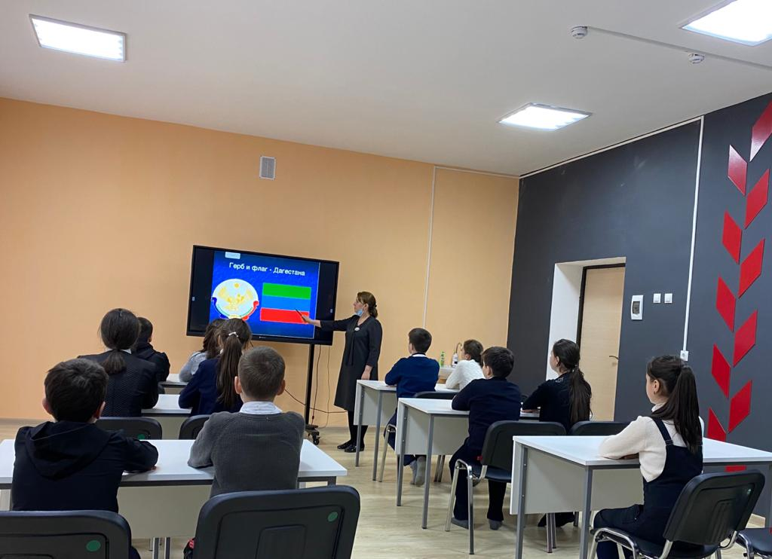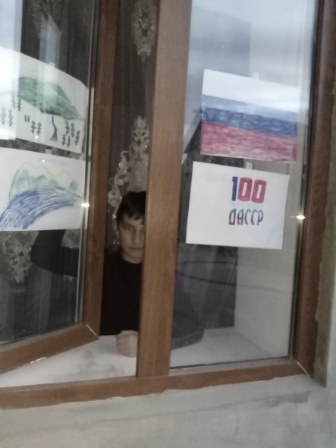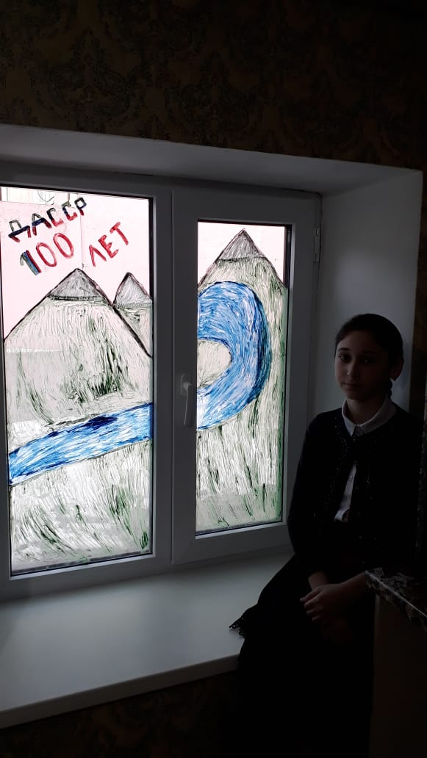

В МБОУ«Верхнеказанищенская СОШ №1провели общешкольное мероприятие «Живая память». «Афганистан болит в моей душе…» Пригласили ветерана Афганской войны Кадырова М-Расула,который рассказал детям о всех тяготах войны,о потере боевых товарищей.Он призвал беречь мир на земле. Также были проведены классные часы « Афганистан болит в моей душе», «Асердце память бережет».

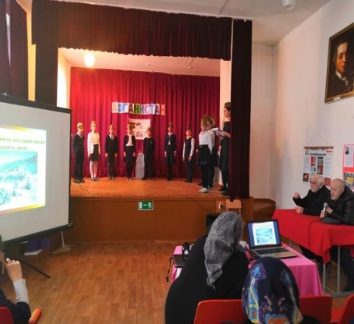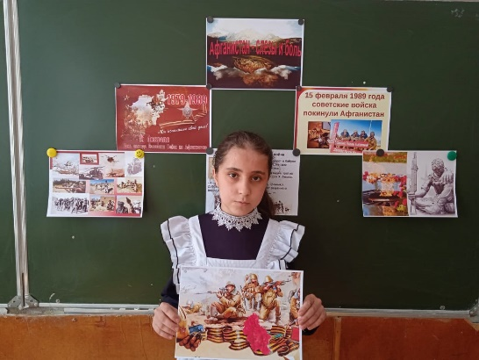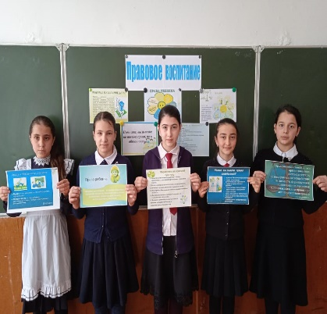

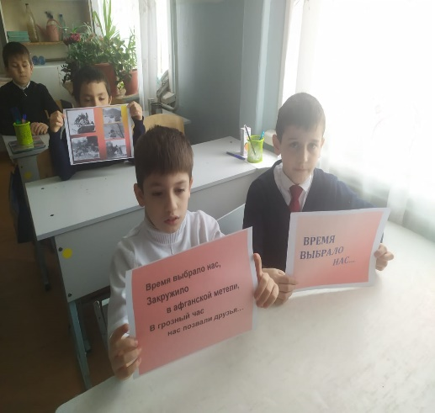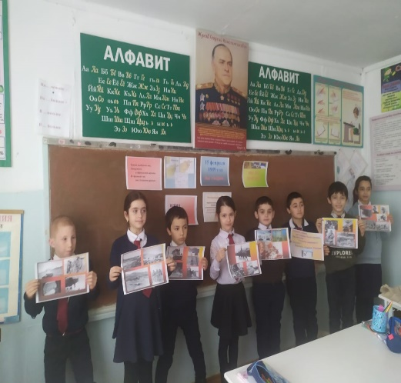

В школе были проведены классные часы «8 февраля –День юного героя-антифашиста»

В 3б классе 8.02.Умарова У.С. провела кл час «8-февраля –День юного героя-антифашиста»

В 4 а классе Атакова П.А. провела кл час «Комсомольцы-герои».

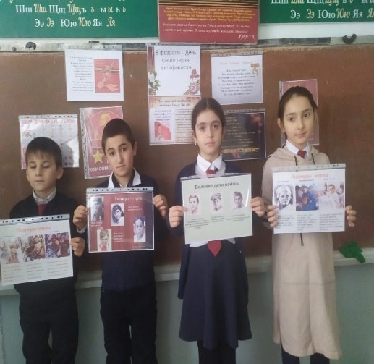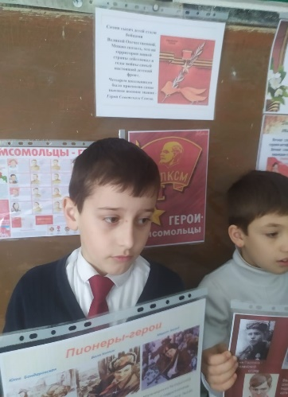

|  |  |  |  |  |  |
| --- | --- | --- | --- | --- | --- |
| № | Класс | Наименование мероприятия | Кол-во уч ся | Ответственные | гости |
| 1 | 6а | классный час «Блокадный хлеб» | 22 | Джамалутдинова М.З. |  |
| 2 | 2б | классный час «Дети блокадного Ленинграда» | 23 | Насруллаева А.С. |  |
| 3 |  | классный час «Блокадный  Ленинград» | 24 | Акаева М.М. |  |
| 4 | 7б | классный час «Блокадный  Ленинград | 20 | Умарова П.С. |  |
| 5 | 3б | классный час «Дорога жизни» | 21 | Умарова У.С. |  |
| 6 | 3а | классный час «Блокадный  Ленинград» | 24 | Гаджиева А.А. |  |
| 7 | 8а | классный час «Блокадный  Ленинград» | 20 | Гаджиева П.А. |  |
| 8 | 8б | классный час «Блокадный хлеб» | 21 | Нурутдинова З.Г. |  |
| 9 | 5б | классный час « Блокадный  Ленинград» | 24 | Алиева Н.А. |  |
| 10 | 5а | классный час «Блокада  Ленинграда» | 21 | Сайитханова М.И. |  |
| 11 | 5-11 | Акция «Блокадный хлеб» | 28 | Даварсанова Н.А. |  |
| 12 | 4б | урок Мужества «Сталинградская битва» | 21 | Акаева З.И. |  |
| 13 | 9б | урок Мужества «Стратегическое значение Сталинграда» | 15 | Арсанова С.К. |  |
| 14 | 6а | Кл час «Сталинградская битва» | 22 | Джамалутдинова М.З. |  |
| 15 | 8б | Урок Мужества «Город-герой Сталинград» | 21 | Нурутдинова З.Г. |  |
| 16 | 7а | Кл час «Судьбы детей Сталинграда» | 23 | Умарова С.И. | Абукаев Казбек курсант Воронежской  военно- воздушной академии, выпускник В-Казанищенской Сош №1 |
| 17 | 2в | Кл час «Сталинградская битва» | 24 | Акаева М.М. |  |
| 18 | 7б | Кл час –путешествие «Города-герои» | 20 | Умарова П.С. |  |
| 19 | 1-11 | Кл часы 100-лентию образования ДАССР | 440 | Зам дир по Вр ,кл рук |  |
| 20 | 9а,б | встреча с народным артистом РД Русланом Загировым. | 31 | Даварсанова Н.А. | Руслан Загиров народный артист РД |
| 21 | 6-9 | Акция « Окна ДАССР» | 8 | Кл рук |  |

7

Зам дир по ВР Залибекова Н.А.